**С/Р_2 по курсу «Методы вычислений и вычислительный практикум2»  
 преподаватель Лебедева А.В.**

**30.11.2020 г.  
_группа___341____ФИО___Ким Юния____**

**1. (6 баллов) Для функции f(x)=ex, заданной на отрезке [-1; 0], выполнить следующие задания:**

**ВНИМАНИЕ!** В задаче после теоретических выкладок можно и нужно использовать калькулятор, Excel или матпакет для нахождения значений требуемых величин. Представления чисел в отчете достаточно указывать с 4-мя знаками после запятой.

1) **(2 балла)** Построить для f(x) полином наилучшего равномерного приближения первой степени P1*(x).

2) **(0,5 балла)** Найти наилучшее равномерное приближение E1(f).

3) **(1 балл)** Найти и записать корни многочлена Чебышёва I рода второй степени (корни T2(x)), линейно отобразить их на **[-1; 0].**

4) **(1 балл)** Построить для f(x) на **[-1; 0]** интерполяционный полином первой степени по оптимальным чебышёвским узлам (далее P1opt(x)).

5) **(1 балл)** Найти наибольшее значение абсолютной фактической погрешности этой интерполяции на всем отрезке **[-1; 0]**.

6) **(0,5 балла)** Сравнить наибольшее по абсолютной величине отклонение функции f(x) от P1*(x) на всем отрезке и наибольшее по модулю отклонение f(x) от P1opt(x) на отрезке. Записать вывод.

**РЕШЕНИЕ:** (здесь можно вставить картинку с решением)

1) 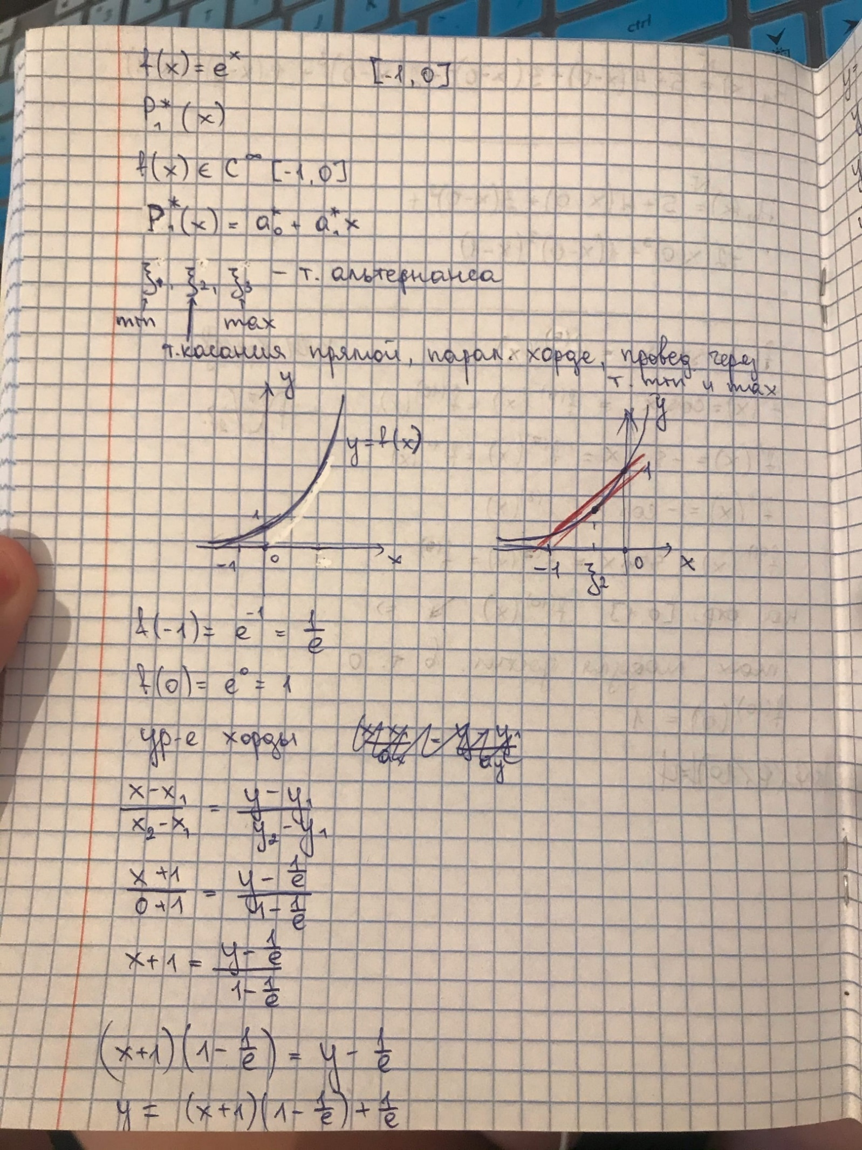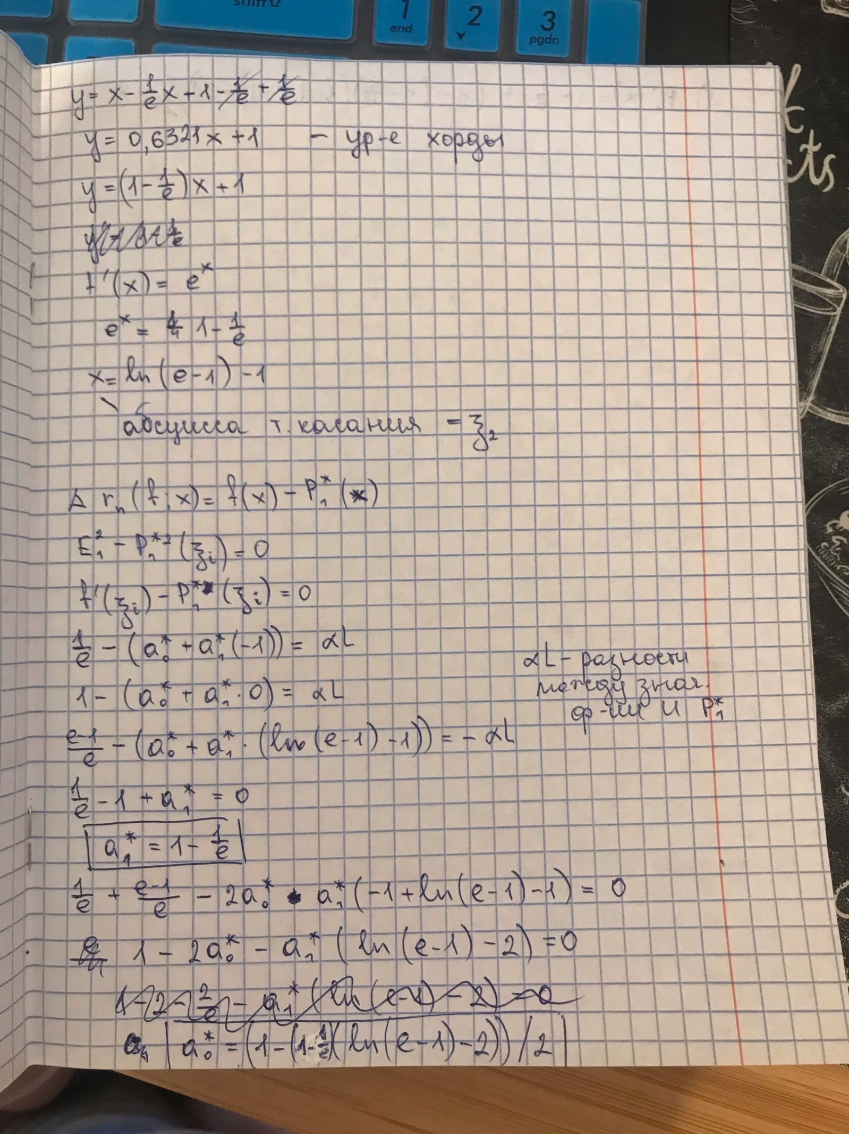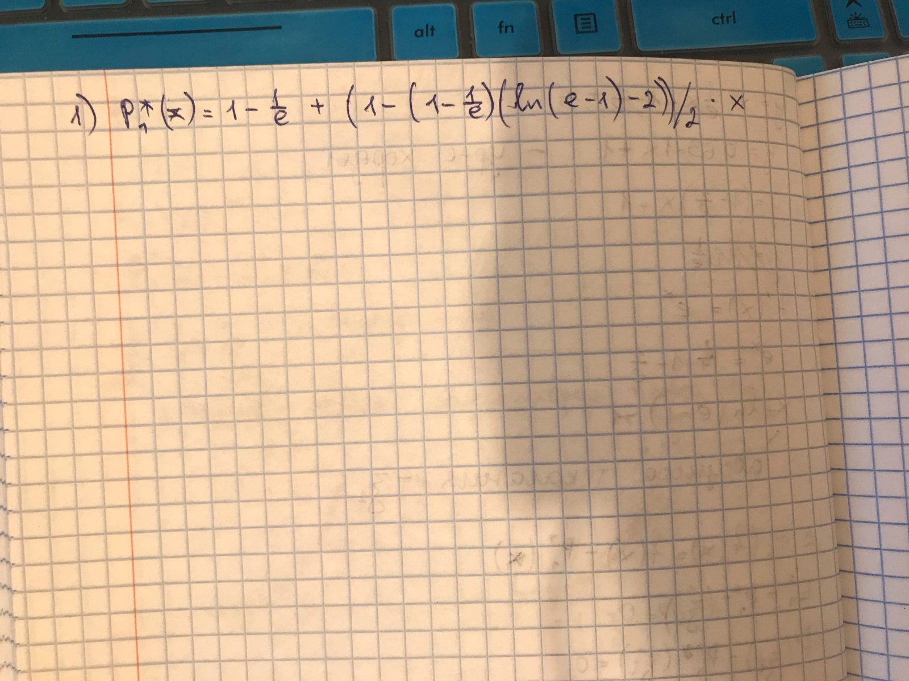

2) 